**Temat 2 - Budowanie zespołu – 23.03.2023**

**Grupy robocze a zespoły**

Zespół to coś więcej niż grupa robocza. Grupa robocza to bowiem jedynie grono osób pracujących razem. Każdy jej członek jest kierowany przez bezpośredniego przełożonego i odpowiada tylko przed nim. W związku z powyższym, nie musi ściśle współpracować z pozostałymi członkami grupy nad realizacją wyznaczonych zadań. Organem decyzyjnym jest zazwyczaj menedżer, który nadzoruje pracę. Poniższy diagram przedstawia najważniejsze cechy grupy roboczej.

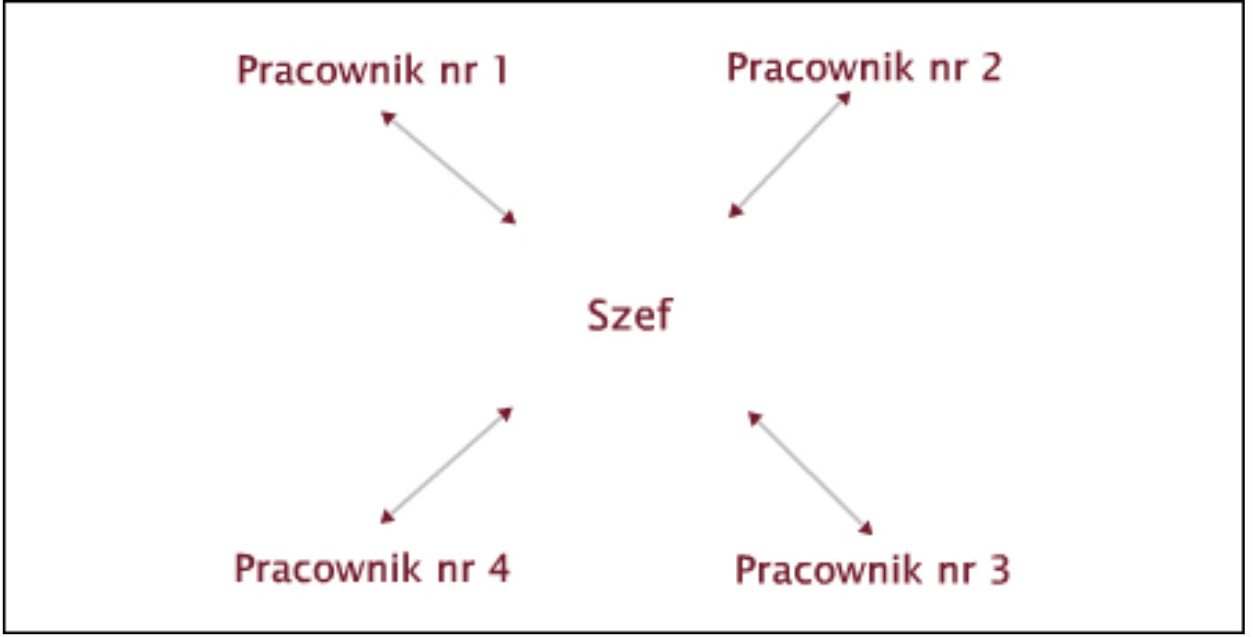

Zespół to natomiast zbiór pracowników o uzupełniających się umiejętnościach, którzy realizują wspólne cele i wykonują wspólną pracę, za którą są wobec siebie wzajemnie odpowiedzialni. Członkowie zespołu współpracują z liderem zespołu oraz ze sobą, aby osiągnąć wyznaczone zespołowi cele.

Realizując swoje zadania, członkowie zespołu polegają na pracy pozostałych osób. Ponadto oczekują od lidera, że zapewni im niezbędne zasoby, wsparcie coachingowe i łączność z pozostałą częścią organizacji. Zespół podejmuje decyzje, korzystając z wiedzy i doświadczeń wielu osób, nie tylko lidera. Charakterystykę zespołu przedstawia poniższy diagram.

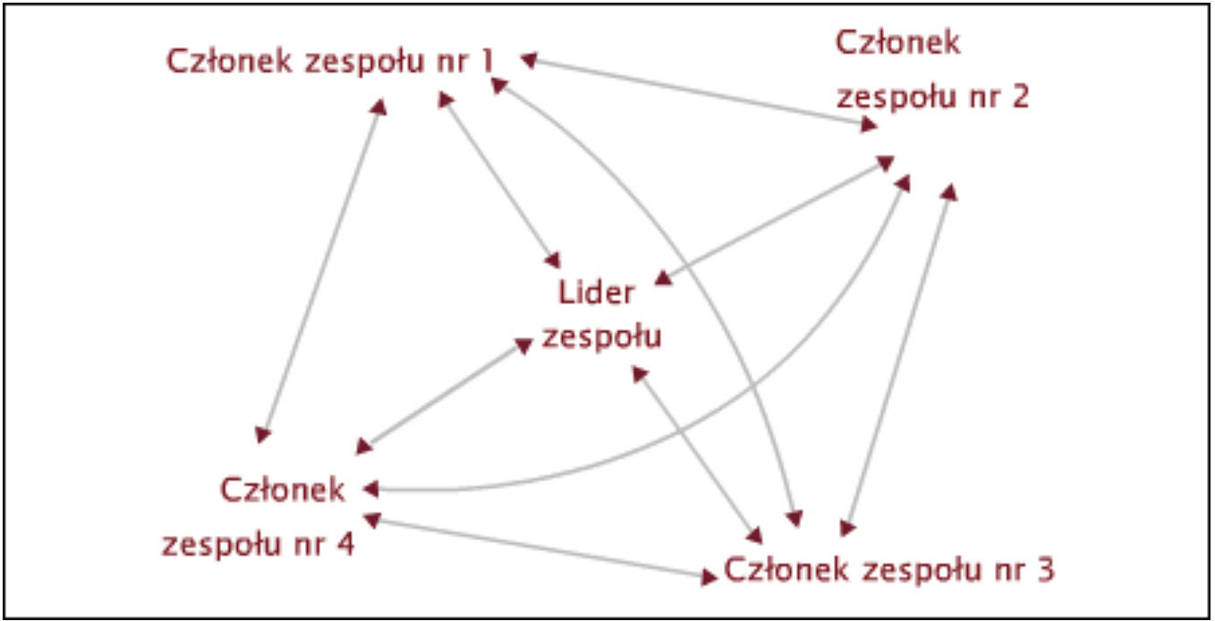

**Kluczowy temat**

Zadaniem **lidera zespołu** jest przedstawiać stan prac grupy i towarzyszyć jej członkom w pracach związanych z zarządzaniem projektem. W przeciwieństwie do sponsora zespołu, lider jest odpowiedzialny za wspomaganie rozwoju członków grupy. Pod wieloma względami rola lidera jest tożsama z rolą menedżera zespołu. Obydwaj odpowiadają za:

* Zaprezentowanie jasnej i przejrzystej wizji
* Umożliwianie działania członkom zespołu
* Koordynację działań
* Reprezentowanie zespołu na zewnątrz
* Negocjacje ze sponsorem zespołu
* Określenie niezbędnych zasobów
* Wyznaczanie kontroli etapów prac
* Mediacje w sytuacjach konfliktowych
* Wkład wszystkich pracowników w realizację projektu oraz płynące z tego faktu korzyści
* Utrzymywanie odpowiedniego kierunku prac

Tutaj jednak kończą się podobieństwa między liderem a menedżerem zespołu. W przeciwieństwie do menedżerów, liderzy zespołów *nie są* bezpośrednimi przełożonymi członków zespołu i nie odpowiadają za czasowe rozplanowanie pracy poszczególnych osób. Lider zespołu nie powinien zachowywać się jak "szef", ponieważ sam również czerpie korzyści z uczestnictwa w realizacji projektu.

**Trzy role liderów zespołu**

Lidera zespołu trudno byłoby nazwać jego "szefem" - spełnia on bowiem trzy podstawowe role:

* **Inicjatora** procesów stanowiących podstawę rozwoju i skutecznego funkcjonowania zespołu
* **Wzoru** pożądanych zachowań
* **Trenera**, który pomaga członkom zespołu pracować nad poprawą wyników pracy

Lider zespołu angażuje się ponadto w jego codzienną działalność w tym samym stopniu, co szeregowy członek zespołu.

Jaki człowiek poradzi sobie z większością tych zadań, a nawet z nimi wszystkimi? Poniżej wymienione zostały cechy, którymi powinien się charakteryzować lider:

* Umiejętność wyznaczania kierunku, w którym mogliby podążyć pozostali członkowie zespołu
* Dobre zdolności komunikacyjne
* Umiejętność udzielania i przyjmowania informacji zwrotnej
* Wysoka skuteczność działania
* Pozytywny stosunek do pracy zespołowej
* Doświadczenie w pracy zespołowej

**Powody tworzenia zespołów**

Zastanawiają się Państwo nad podjęciem wyzwania kierowania zespołem? A może zapytano Państwa o zdanie na temat potencjalnych korzyści, jakie mogłoby przynieść organizacji stworzenie pewnego konkretnego zespołu? Aby stwierdzić, czy zespół jest właściwym rozwiązaniem danego problemu, należy znaleźć odpowiedź na trzy poniższe pytania:

1. **Na ile skomplikowane jest zadanie, które należy wykonać?** W przypadku zadań o wysokim stopniu złożoności zespoły sprawdzają się bardzo dobrze. Dlaczego? Nie ma takiej osoby, która dysponowałaby odpowiednim zestawem wiedzy, doświadczenia i zdolności analitycznych, by samodzielnie realizować złożone zadanie. O złożoności zadania decyduje kilka czynników, między innymi:
   * Konieczność przetwarzania dużych ilości informacji
   * Wysoki stopień niepewności
   * Duża liczba mniejszych zadań, z których każde wymaga specjalistycznej wiedzy lub umiejętności
   * Brak ustandaryzowanych procedur realizacji danego zadania
2. **Jak duża jest wzajemna zależność poszczególnych elementów realizacji zadania?** Im ta zależność jest większa, tym bardziej należy przychylać się do opcji zespołowej realizacji projektu. Ukończenie wielu wzajemnie zależnych od siebie czynności wymaga współpracy kilku osób.

Rozważmy poniższy przykład wzajemnej zależności poszczególnych elementów zadania:

Zaprojektowanie wnętrza samochodu jest zadaniem o wysokiej wzajemnej zależności poszczególnych elementów. Aby znaleźć najlepszy sposób rozmieszczenia oświetlenia i innych urządzeń elektrycznych, projektanci zajmujący się elektryką muszą współpracować z ekspertami od spraw ergonomii. Z kolei projektanci foteli muszą korzystać z wiedzy ekspertów w sprawach materiałów wykończeniowych, ponieważ fotel samochodowy musi być trwały, bezpieczny i komfortowy.

1. **Na ile dane zadanie jest niepowtarzalne?** W przypadku unikalnego zadania, które ma dodatkowo z góry określony zakres czasowy, naprawdę warto wykorzystać zespół projektowy. Koncentruje się on na wyznaczonym zadaniu, realizuje je w wyznaczonym czasie, a następnie jest rozwiązywany (warto mieć świadomość, że unikalność wyzwania nie jest jedynym kryterium podejmowania decyzji o celowości tworzenia zespołu - w przypadku zadań o charakterze cyklicznym, takich jak choćby osiąganie określonych celów produkcyjnych, bardzo dobrze sprawdzają się samodzielne zespoły robocze).

#### Wybór odpowiedniej metody rekrutacji ludzi

Trzonem każdego zespołu są jego członkowie. Dobry sponsor powinien usuwać przeszkody stojące przed zespołem i zapewniać mu zasoby niezbędne do pracy. Dobry lider powinien motywować swoich ludzi do pracy i dbać o jak najlepsze wyniki. Do członków zespołu należy natomiast wykonywanie większości pracy. W związku z powyższym właściwy dobór ludzi, z uwzględnieniem zapotrzebowania na konkretne umiejętności, ma naprawdę niebagatelne znaczenie.

Dobór członków zespołu może przebiegać na kilka różnych sposobów:

* **Przydział:** Sponsor lub lider wybiera właściwe osoby i zaprasza je do pracy w zespole.
* **Ochotnicze zgłoszenia:** Do zespołu zgłaszają się ludzie zainteresowani zakresem jego prac i przekonani, że mogą wnieść swój wkład w realizację wyznaczonych zadań.
* **Nominacje:** Osoby zainteresowane danym projektem nominują zaufanych ludzi dysponujących właściwymi umiejętnościami.

Nie można wskazać metody, która byłaby wyraźnie lepsza od pozostałych, wszystkie są bowiem skutecznymi sposobami doboru członków zespołu. Warto mieć również świadomość, że stosując każdą z nich, można dokonać niewłaściwych wyborów (jest to szczególnie prawdopodobne w przypadku tych organizacji, w których funkcjonuje wiele ścierających się ze sobą frakcji).

**Poszukiwanie odpowiednich umiejętności**

Aby dobrać członków zespołu o odpowiednich umiejętnościach, należy podjąć następujące działania:

1. **Ocena niezbędnych umiejętności.**

Należy obiektywnie przyjrzeć się zleconemu zadaniu i zastanowić się, jakie umiejętności są niezbędne do jego skutecznej realizacji. Jakich rezultatów oczekuje się od zespołu? Jakie działania są niezbędne, aby te rezultaty osiągnąć? Jakie umiejętności będą konieczne do podjęcia tych działań? Kompetencje pracowników należy analizować z różnych punktów widzenia, biorąc pod uwagę między innymi umiejętności:

* + **Techniczne:** wiedza w określonych dziedzinach, takich jak badania rynku, finanse czy programowanie
  + **Rozwiązywania problemów:** zdolność do przeprowadzania skutecznej analizy trudnych sytuacji i znajdowania rozwiązań, które dla innych są niedostrzegalne
  + **Interpersonalne:** zdolność efektywnej współpracy z ludźmi
  + **Organizacyjne:** znajomość uwarunkowań logistycznych i nieformalnych układów funkcjonujących w firmie, zdolność do tworzenia sieci kontaktów i znajomości w całej organizacji
  + **Uczenia się:** łatwość nabywania nowych umiejętności
  + **Komunikacyjne:** umiejętność efektywnej wymiany informacji i słuchania tego, co inni mają do powiedzenia

1. **Znalezienie osób dysponujących właściwymi umiejętnościami.**

Aby znaleźć osoby dysponujące niezbędnymi umiejętnościami warto posłużyć się ankietą. Należy się przy tym wystrzegać często popełnianego błędu, jakim jest nadmierna koncentracja na umiejętnościach technicznych. Równie ważne są przecież tak zwane umiejętności "miękkie".

Trzeba mieć również świadomość, że pozyskanie do zespołu osób z wszystkimi przydatnymi umiejętnościami jest raczej mało prawdopodobne. Czegoś zawsze będzie brakować, gdyż jest praktycznie niemożliwe, by z wyprzedzeniem udało się wskazać wszystkie umiejętności, jakie będą potrzebne w pracy nad realizacją wyznaczonego celu. Tak naprawdę większość zespołów określa niezbędne umiejętności swoich członków już *po* utworzeniu zespołu. Oznacza to, że najbardziej wartościowymi członkami zespołów bywają często osoby, które potrafią w krótkim czasie nabyć potrzebnych umiejętności.

#### Wybór systemu decyzyjnego

W wielu przypadkach jest tak, że decyzje dotyczące wydatków budżetowych, wykorzystania zasobów zewnętrznych czy obsługi klientów podejmuje sponsor zespołu.

Zespół natomiast decyduje o zasadach pracy oraz planie realizacji projektu. Na przykład: "Który z projektów nowego produktu powinniśmy wybrać? ", "Jakie działania powinniśmy zredukować, aby zmieścić się w budżecie?", "Którego konsultanta powinniśmy zatrudnić?".

Lider, który chce uniknąć nieporozumień związanych z podejmowaniem decyzji, powinien pomóc swojemu zespołowi w określeniu ośrodków decyzyjnych oraz metody podejmowania decyzji.

